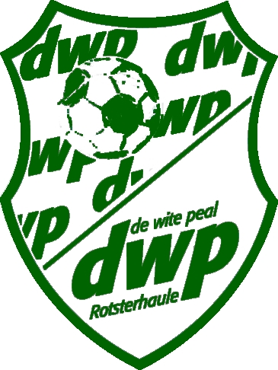
Voetbalvereniging D.W.P.

Jaarvergadering
op vrijdag 10 september 2021
aanvang 20.00 uur
Kantine D.W.P.
A G E N D A

1. Opening

2. Notulen, ALV 11 september 2020

3. Agendapunten:
- Voortgang bouw accommodatie
- 75 jarig bestaan VV DWP
- Corona maatregelen tot 20 september 2021
4. Verslag secretaris

5. Verslag jeugdcommissie

6. Financieel verslag penningmeester

7. Verslag kascommissie
- Bernd Woudstra en Trees Kruis, ( reserve Jan Knijpstra )

8. Bestuurszaken:

- Aftredend: Jochum Meester ( niet herkiesbaar )
- Voorgedragen kandidaat ledenadministratie/ algemene zaken: Jan Knijpstra
Tegenkandidaten kunnen zich tot een half uur voor aanvang van de ledenvergadering melden bij het bestuur.

9. Rondvraag

10. Sluiting

